Projekt 2

Zadanie 5

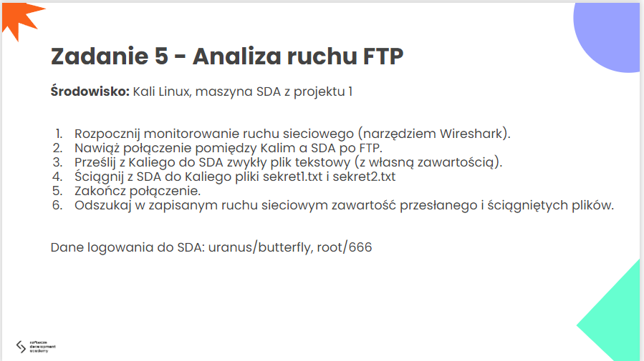

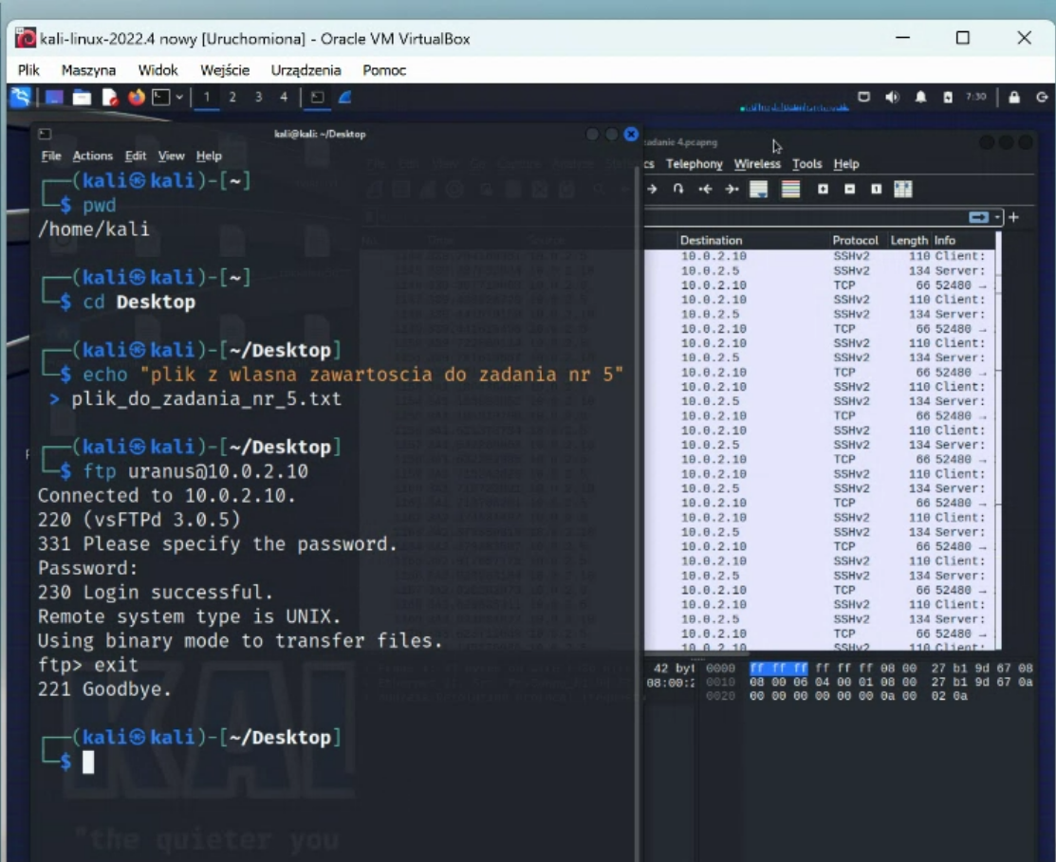

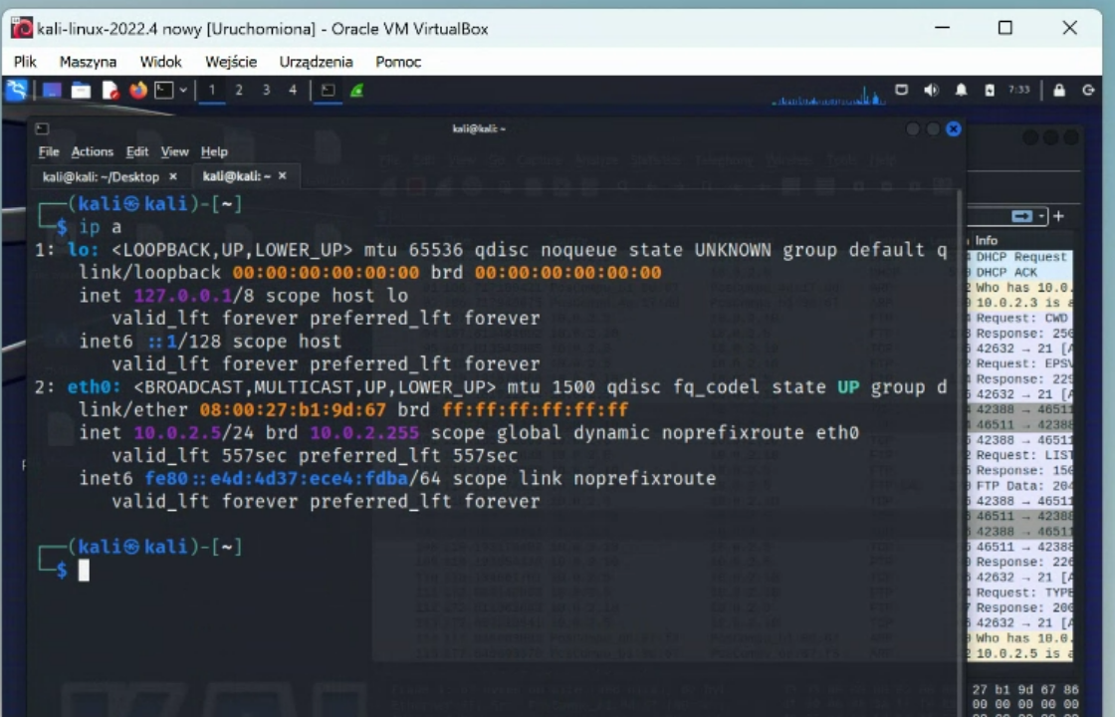

Adres IP Kaliego „10.0.2.5”

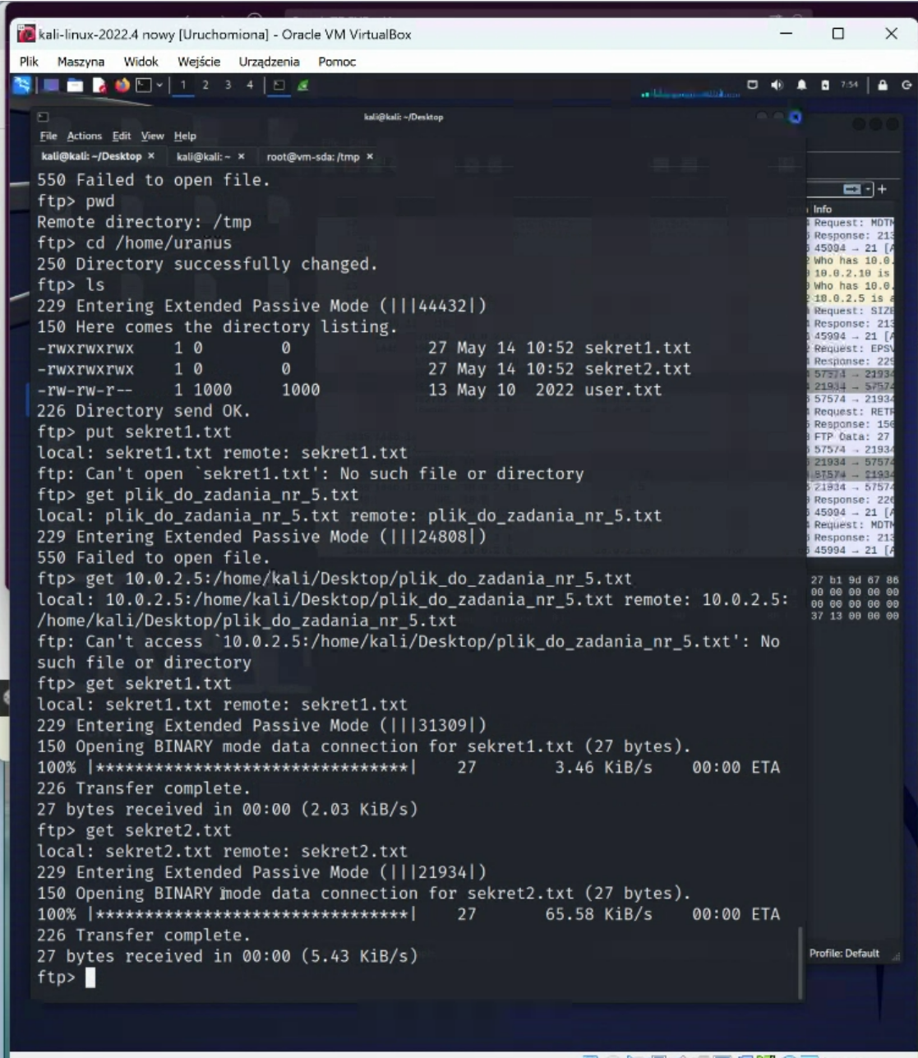

AD.pkt4. Przesłanie sekret1.txt i sekret2.txt z maszyny SDA do Kaliego.

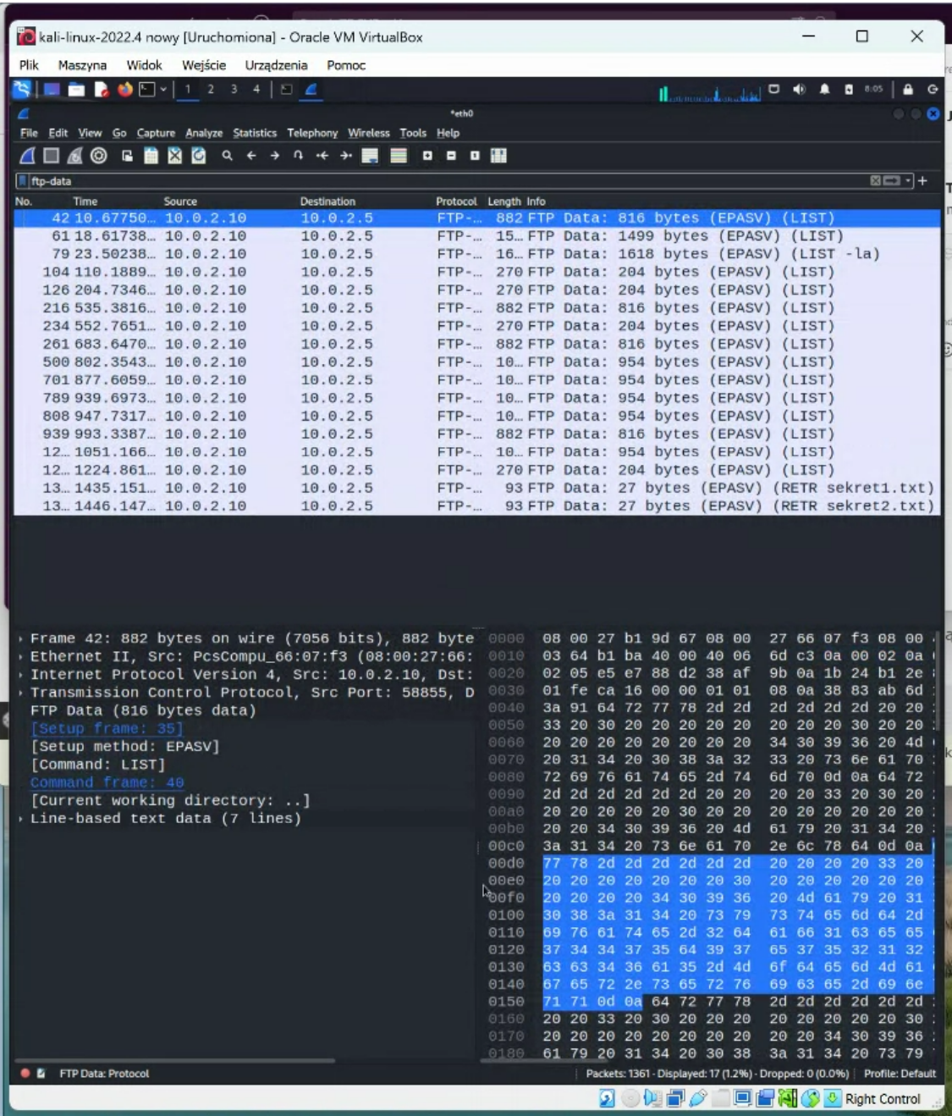

6.Odszukaj w zapisanym ruchu sieciowym zawartość przesłanego i ściągniętych plików.

……………………………………………………………………………………………………………………………………………….

Najpierw trzeba podać IP i zalogować się na root 666, a później przejść przez ftp.

Jak nawiąże się połączenie z ftp-em, to wtedy tworzy się połączenie między Kalim a SDA.

Root nie działa, tylko do przesyłania plików miał zadziałać uranus.

(W zadaniu czwartym była informacja o przekonfigurowaniu ftp-a. Po połączeniu się przez SSH jako root, należy zmodyfikować konfigurację ftp-a i zaktualizować serwis.)

Vsfdpd.com wybraliśmy

Odblokowaliśmy praktycznie wszystko

Po drodze był anonimus to też go odblokowaliśmy

I teraz w exit

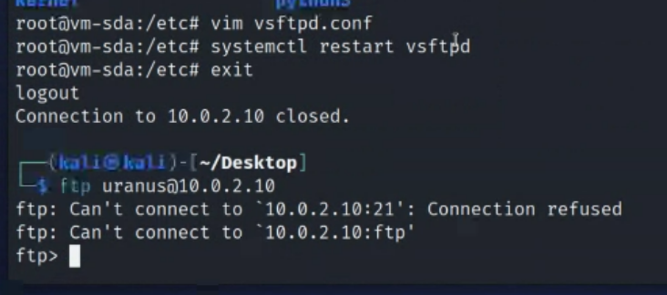

Jeszcze raz exit, może się restartuje

Nie działa ftp teraz w ogóle. Chyba coś za mocno pozmienialiśmy tam.

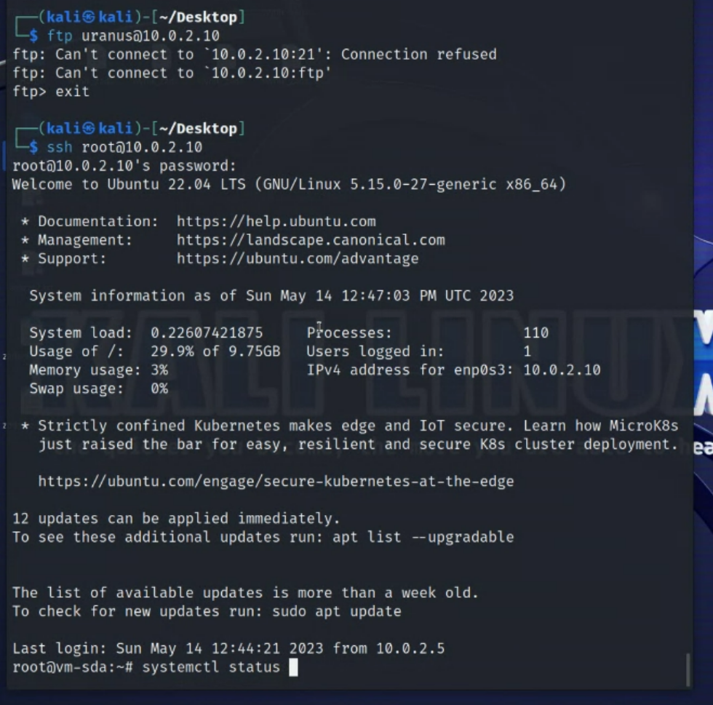

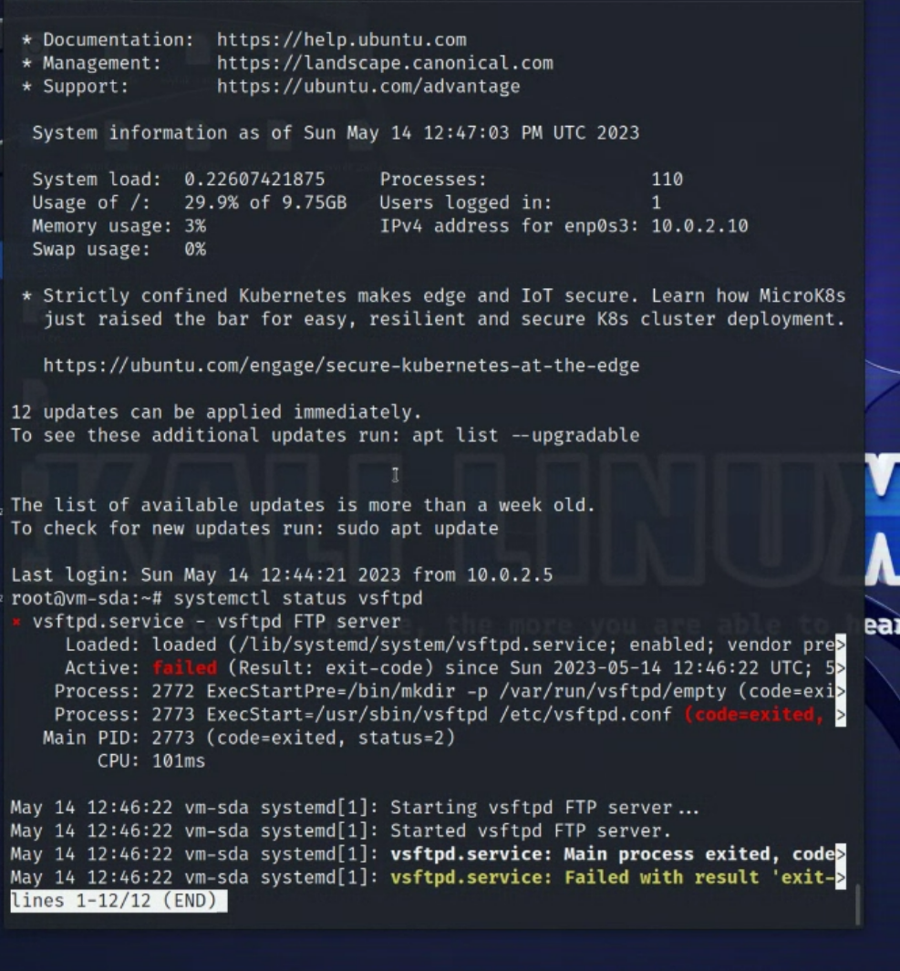

Failed, czyli coś z konfiguracją jest za mocno namieszane.

Poszukać w goole, bo jak odblokowaliśmy za dużo trybów to on nie jest w stanie wystartować. To jest za dużo dla niego.

Najłatwiej jest odpalić na nowo Kali Linuxa.

Upewnić się, że ftp startuje poprawnie i później zmodyfikować wpis enable Wright

Wyciągnąć konfigurację serwisu ftp D od kogoś, kopię. Albo na nowo.

……………………………………………………………

Jeżeli w tej konfiguracji odblokowaliśmy nawet jedną linijkę za dużo to mogą się blokować.

…………………………………………………………………………..

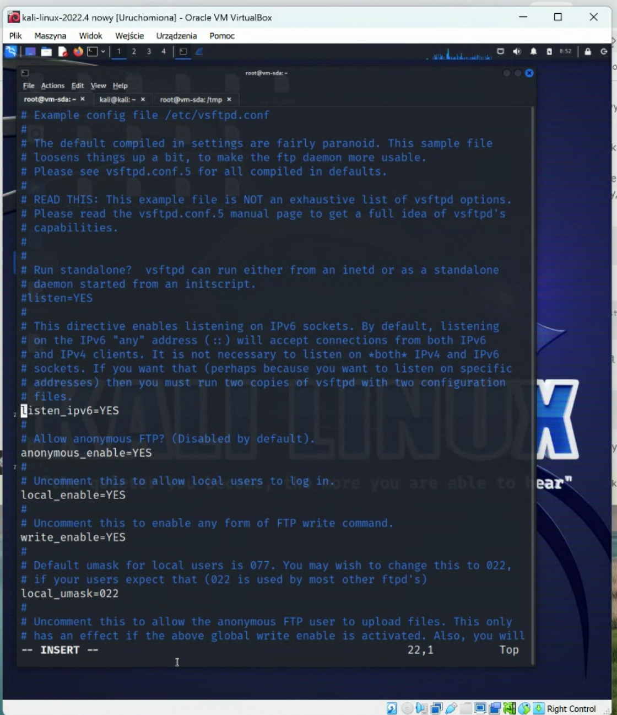

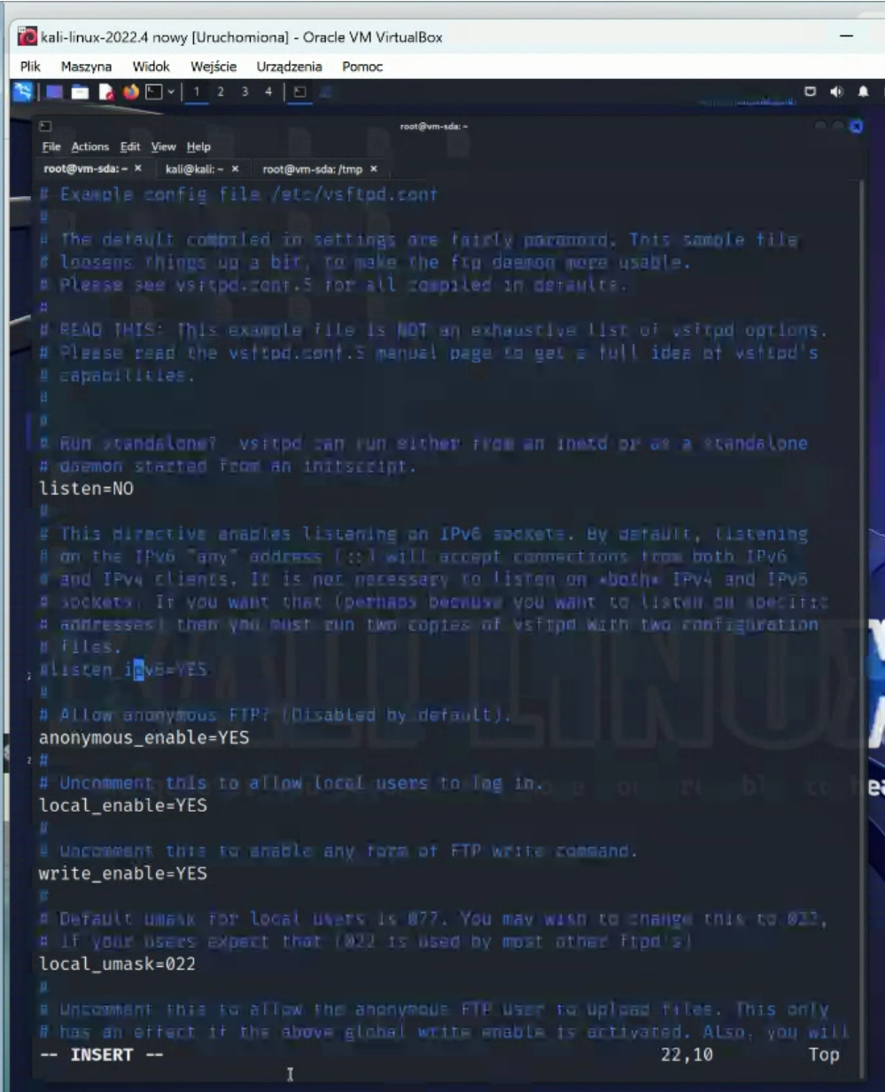

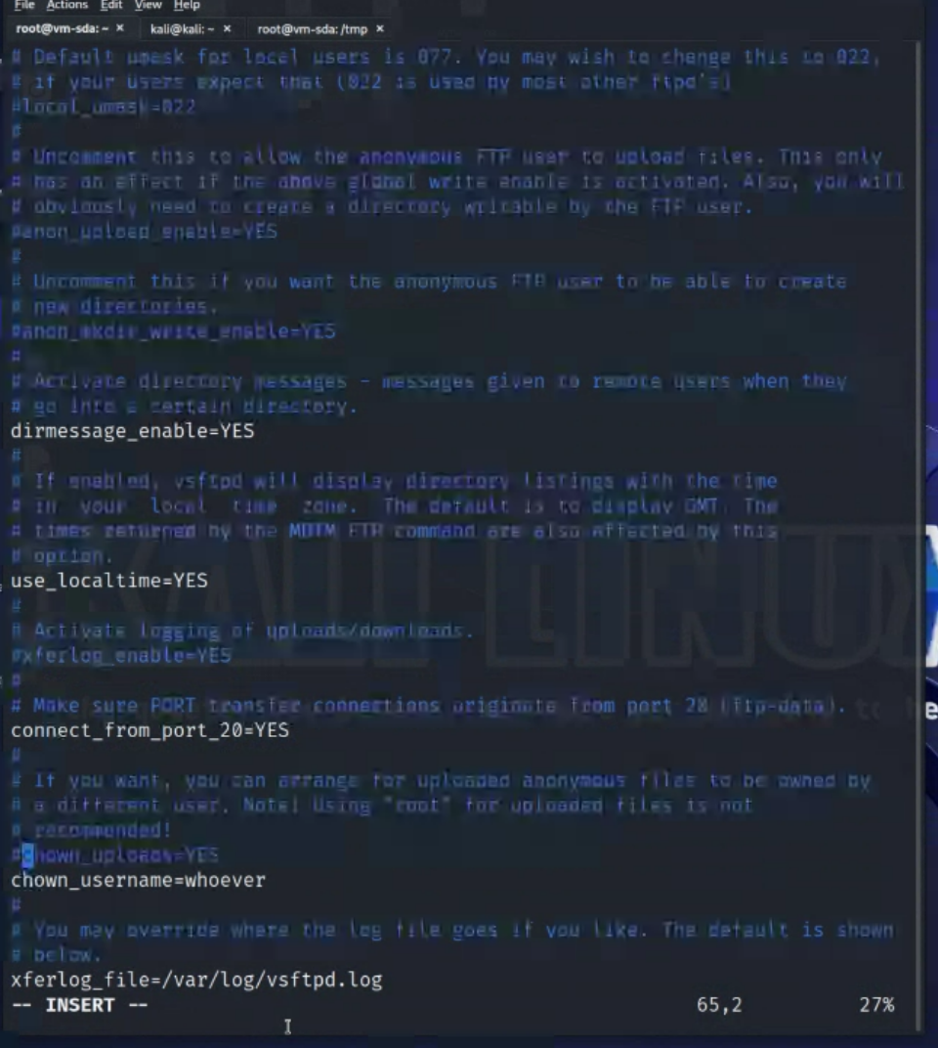

Przeglądamy listę – co jest za-#-owane a co jest od -#-owane.

Czyli to:

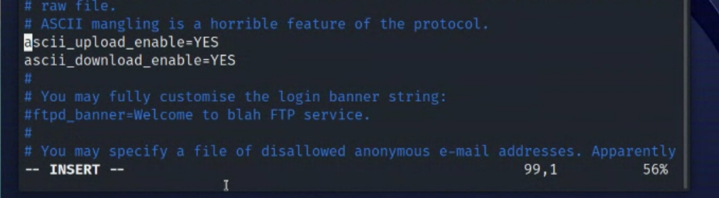

Zamieniamy w to:

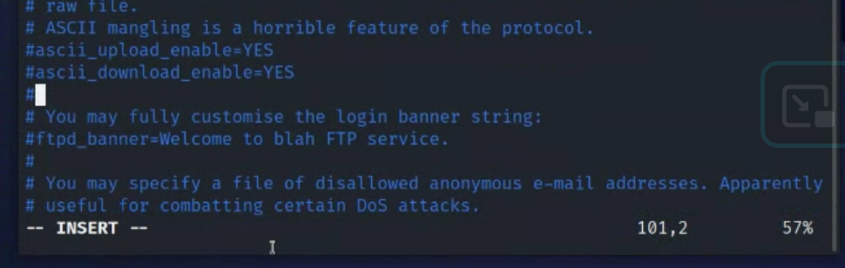

Print screen ważny:

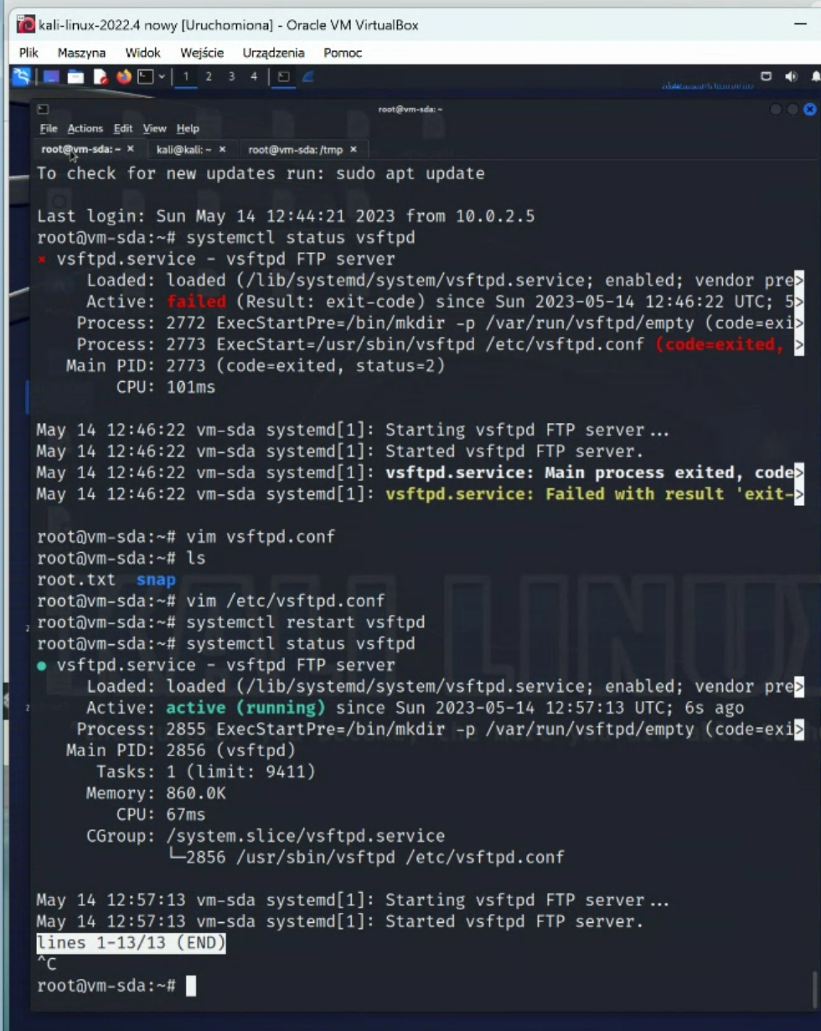

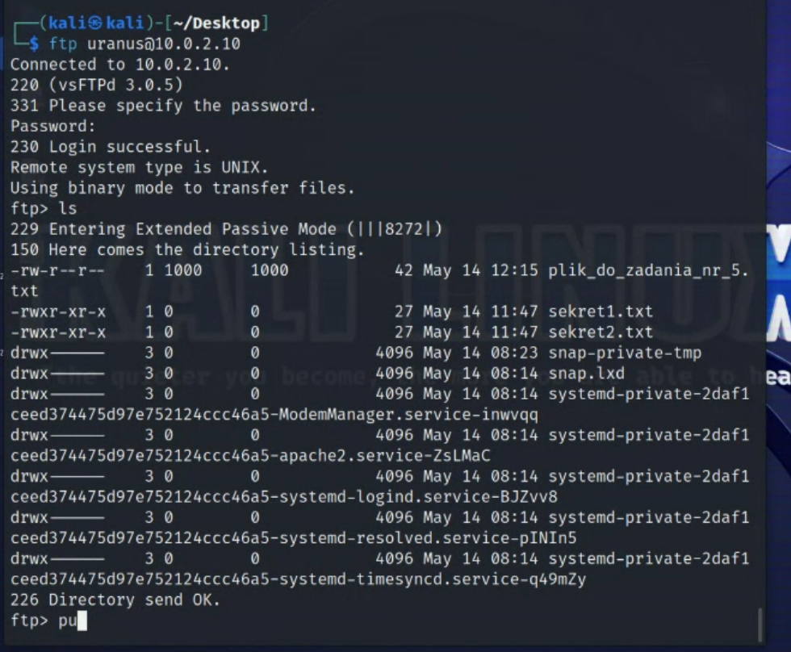

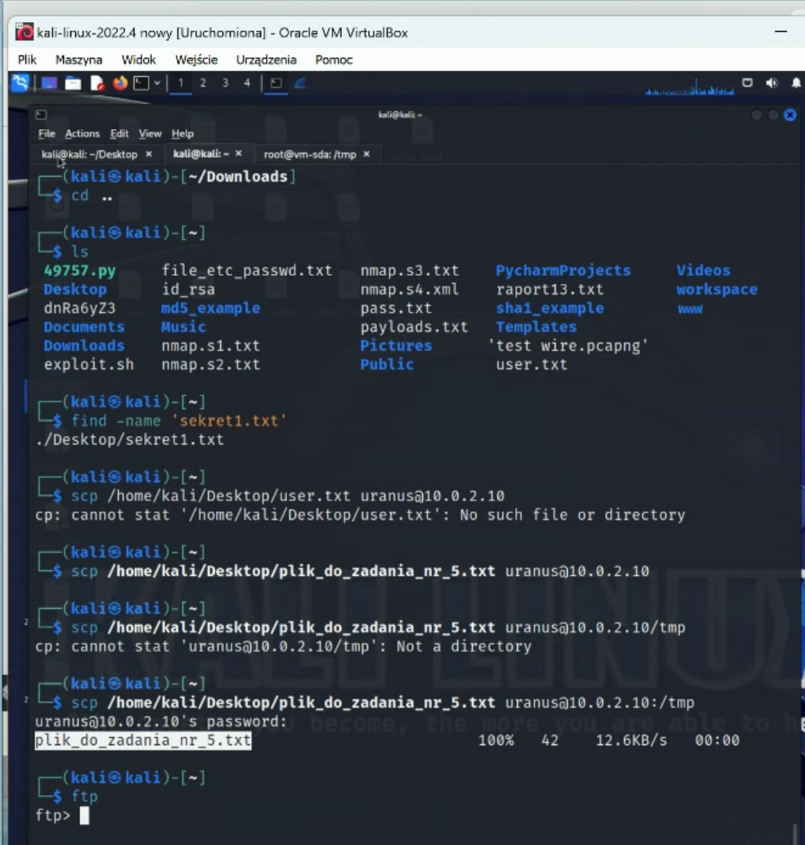

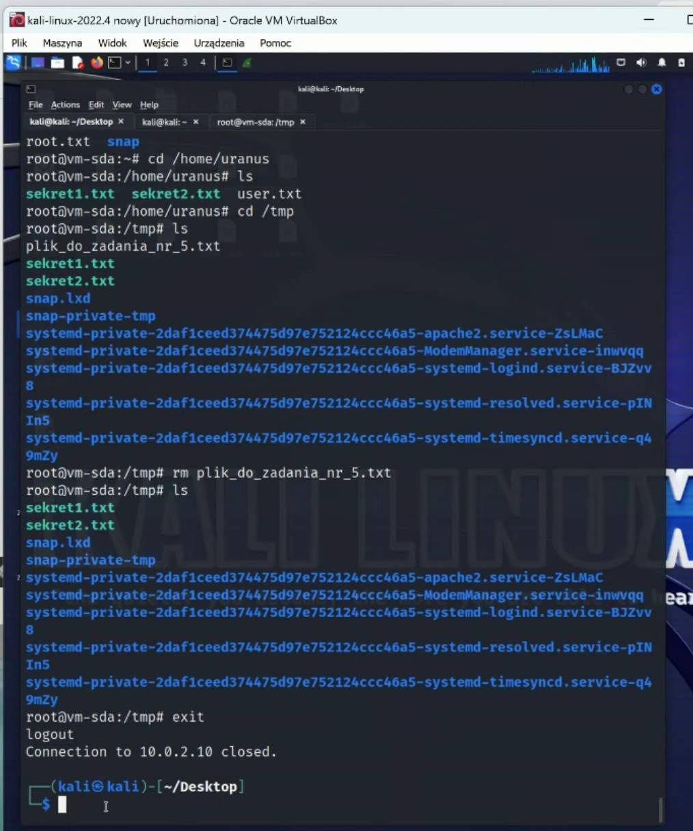

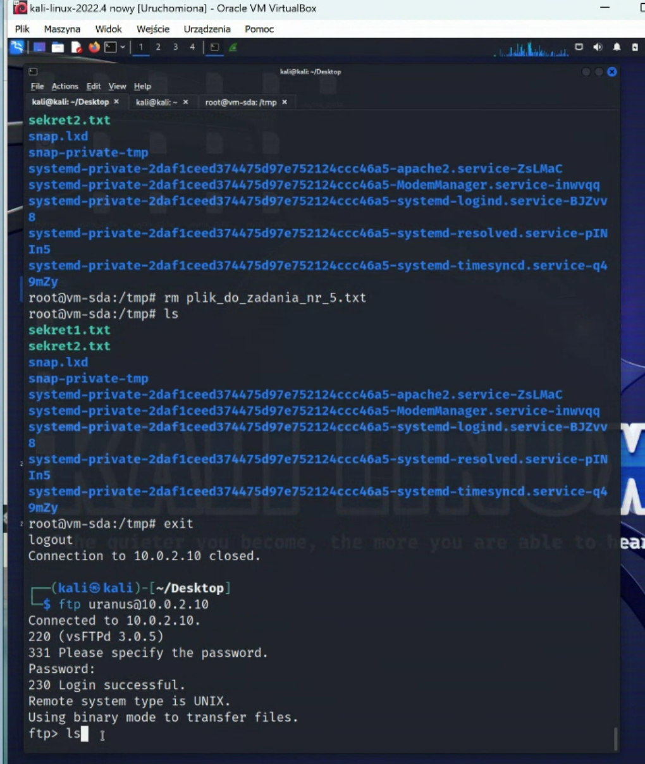

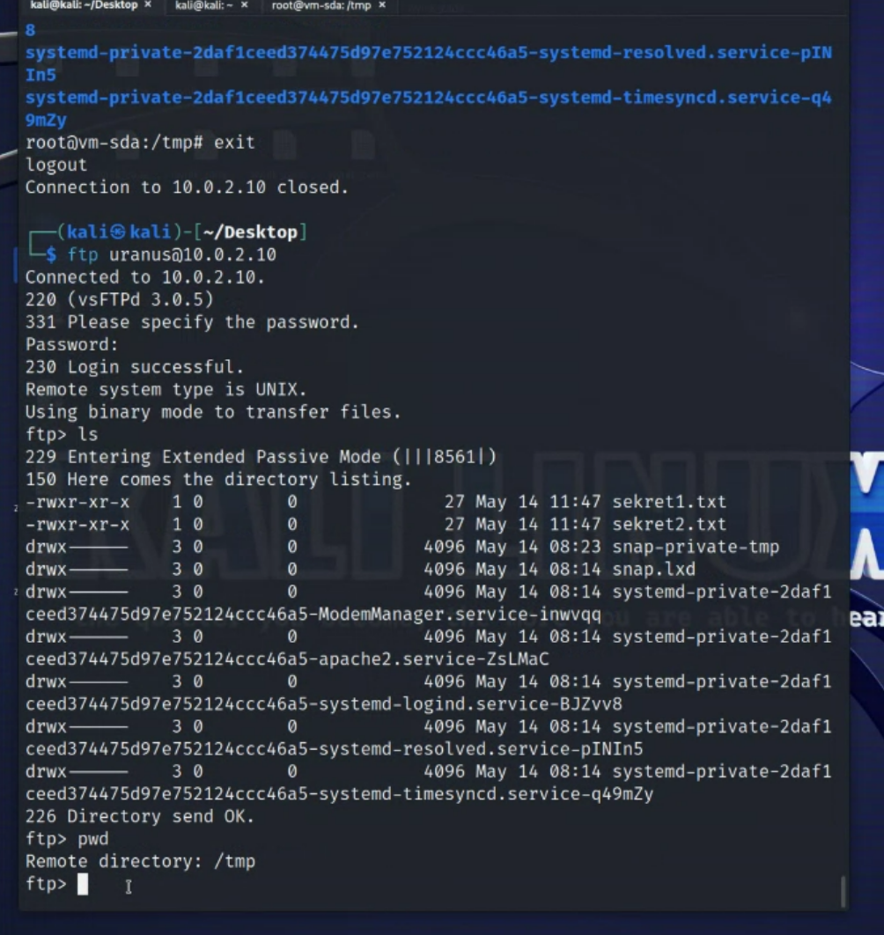

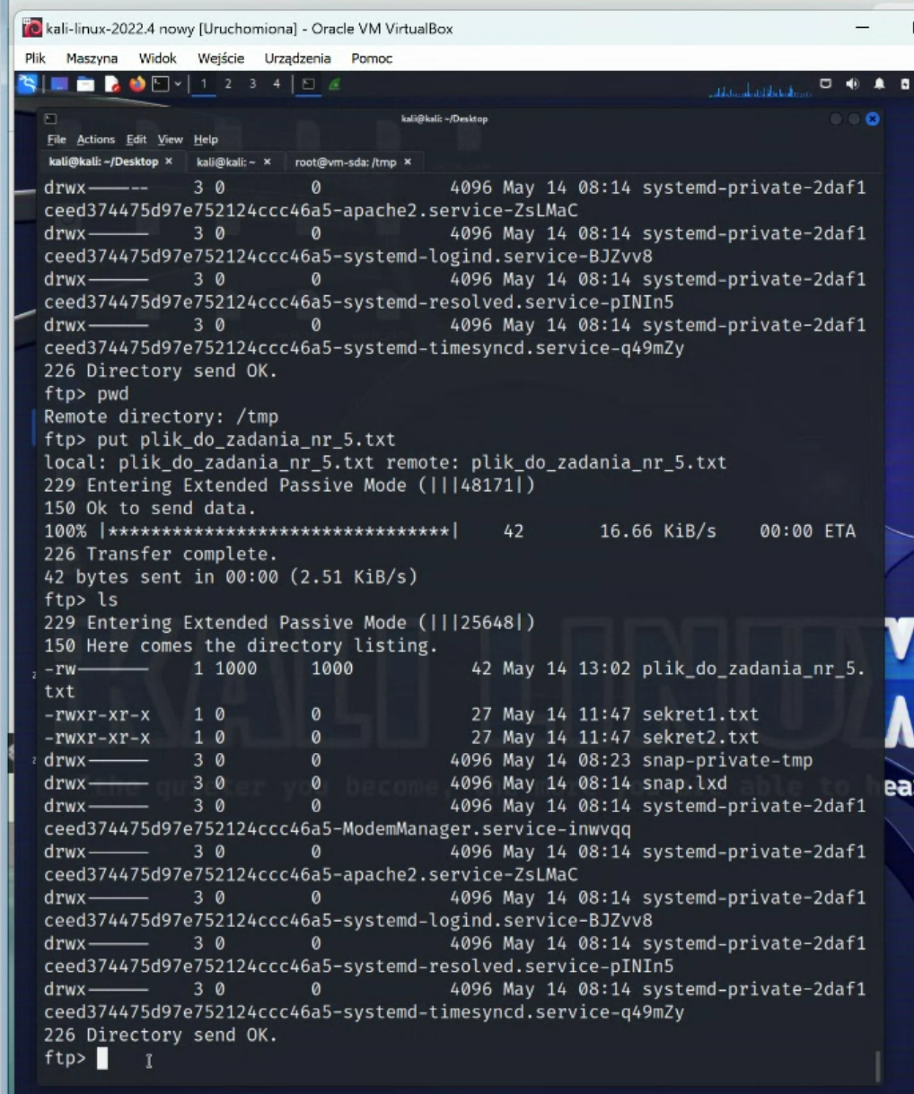

Lepszy Print screen:

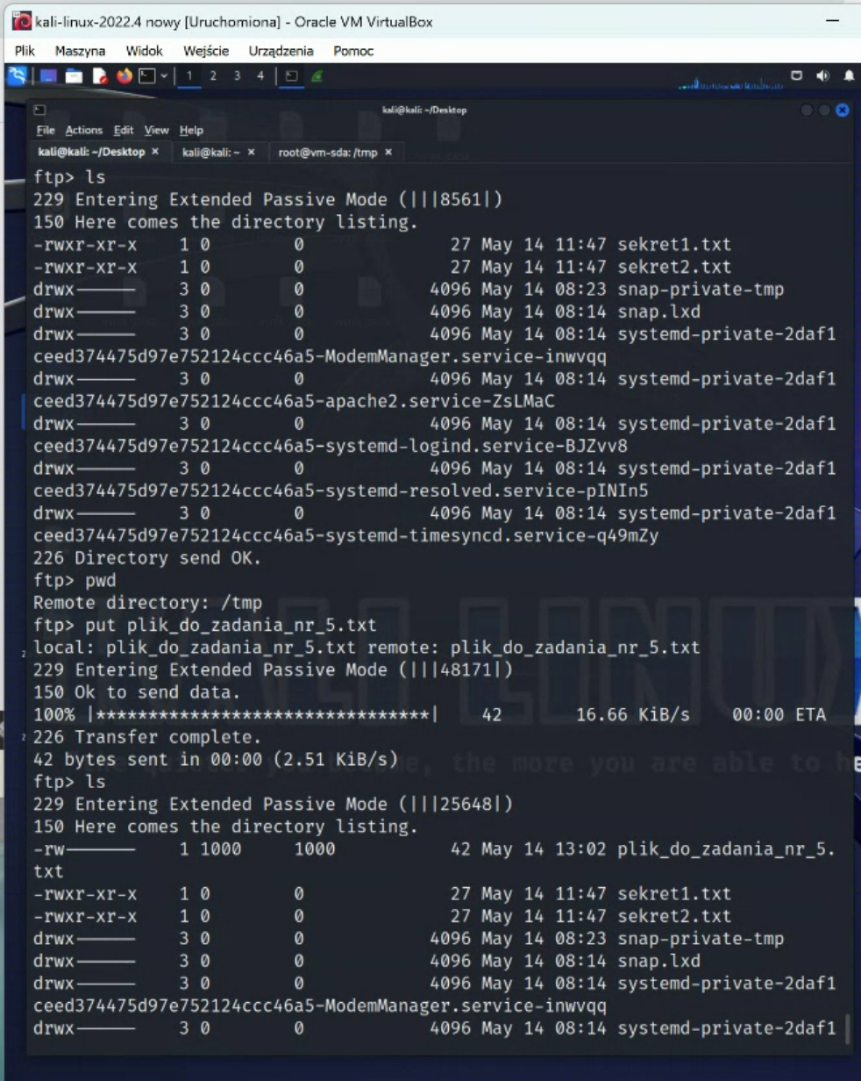

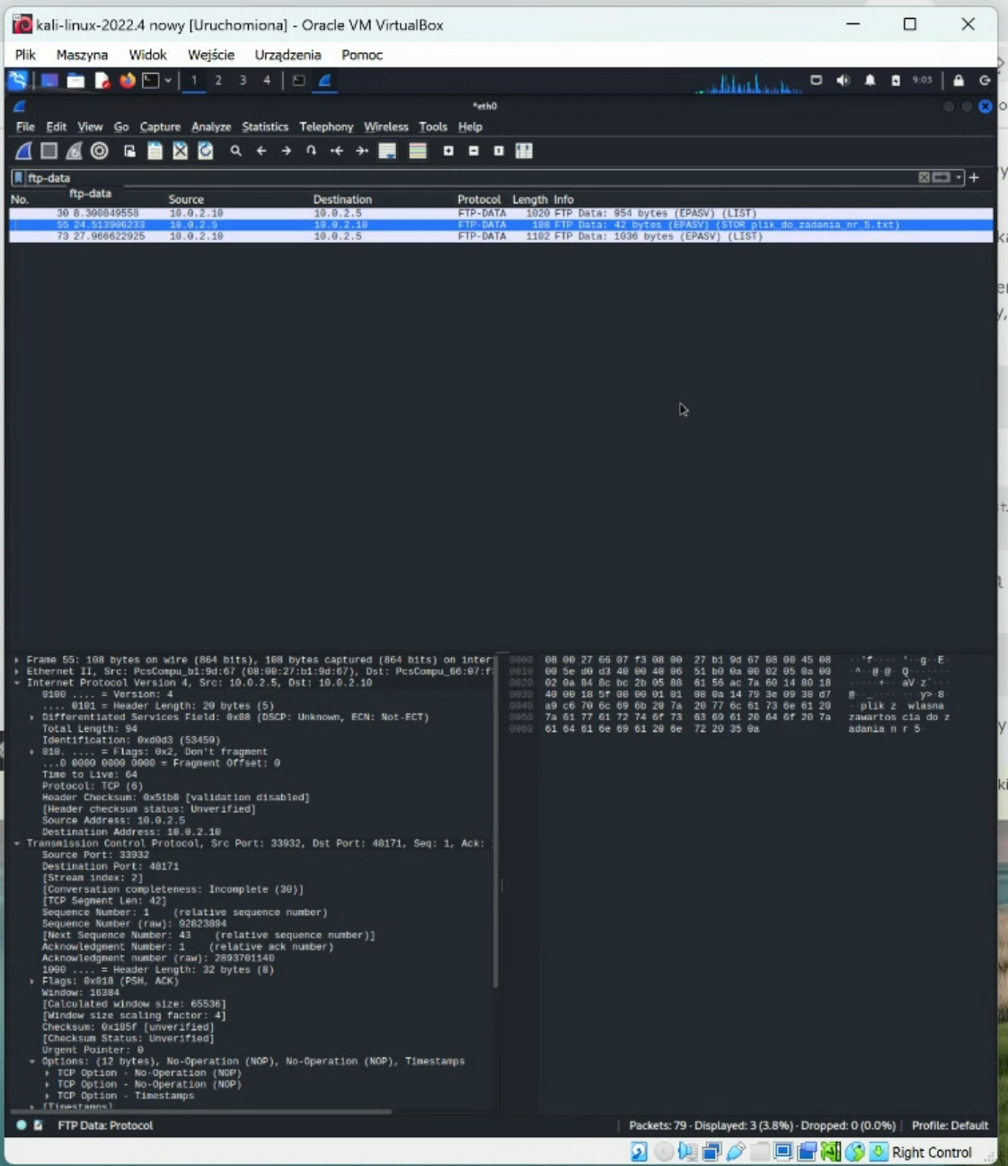

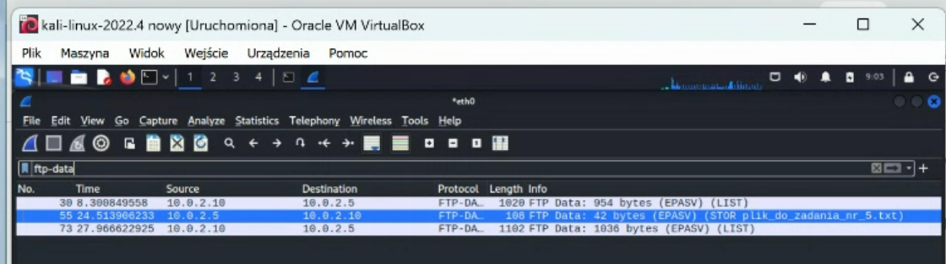

Czyli mamy wszystko.

……………………………………………………………………………………………………………………………………………….